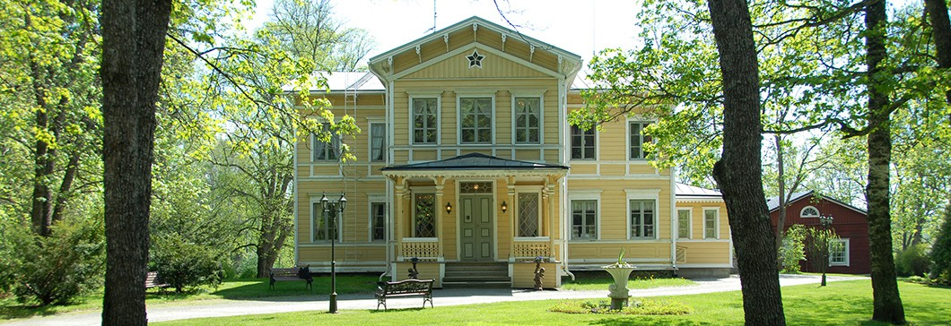
Inkalan kartano
Kirvun Koprien Sukujuhla Inkalan kartanossa 6.-7.7.2019
Inkalan kartanon yhteystiedot:
Inkalan Kartano Oy (Hattulan kunta)
Inkalantie 91
13500 Hämeenlinna
03 652 4150
0500 767 150
leila.ylitalo@inkalankartano.fi
Tietoa Inkalasta löydät hakusanalla: Inkalan kartano, samoin ajo-ohjeet
Ilmoittautumisohjeet: (1. maksaminen, 2. osallistujat )
1. Maksaminen
Majoittumisvaraukset tehdään suoraan Inkalan kartanoon Leila Ylitalolle; yhteystiedot yllä.
Ilmoita, että kysymyksessä on Kirvun Koprien sukukokous. Majoituskapasiteetti on rajallinen, joten tee varauksesi ajoissa. Maksu suoritetaan (siis majoittuminen) suoraan Inkalan kartanoon. Huom! lukuisia erilaisia majoitusmahdollisuuksia.
Jos osallistut vain lauantaipäivään maksu, 50 euroa, maksetaan Kirvun Koprien tilille: FI2716783500005163
Sama koskee majoittuvia eli lauantaipäivän maksu 50 euroa, sukuseuran tilille: FI2716783500005163 (majoittuminen maksetaan suoraan Inkalan kartanoon)
Huom! Lasten 5-12 vuotta päivähinta on 25 euroa. Alle 5-vuotiaat ilmaiseksi.

2. Osallistujat
Ilmoita osallistujat mieluiten sähköpostilla:
seppo.i.kopra@gmail.com p. 0503582857
osoite: Seppo Kopra, Mäntymäentie 37, 13700 Parolannummi
Ruuat ovat laktoosittomia, ilmoita erityisruokavalio osallistujailmoittautumisen mukana.
Ilmoittautuminen ja maksaminen tehtävä 31.5.2019 mennessä!

Ohjelma:
Lauantai 6.7:
10.00 Hallituksen kokous (Myös muut voivat osallistua syynä esim. yhteinen kyyti)
11.00 – 12.00 Ilmoittautuminen ja yöpyjien majoittuminen
12.00 – 13.30 Inkalan kartanon herkkupöytä
13.30 – 15.00 Sukukokous
15.00 – 15.30 Kakkukahvit
16.00 – 18.00 Sukuseuralaisten kuulumisia esim. Harri Kekki
18.00 … Iltapala, saunomista ja yhdessä oloa; Kirvun Koprien vuoden tietäjät 2019
Sunnuntai 7.7
8.00 – 9.15 Aamupala (majoittuneille)
9.15 Halukkaille Jumalanpalvelus Hattulassa
9.15 Ei kirkkoon lähtijät HYVÄÄ KOTIMATKAA!

SUKUKOKOUS
- Kokouksen avaus
- Kokouksen laillisuus ja päätösvaltaisuus
- Kokousvirkailijoiden valinta
- Kokouksen esityslista
- Tilinpäätös, toimintakertomus ja toiminnantarkastajan lausunto
- Tilinpäätöksen vahvistaminen ja vastuuvapauden myöntäminen
- Toimintasuunnitelma, talousarvio ja jäsenmaksun suuruus kaudelle 2019–2020
- Valitaan puheenjohtaja ja hallituksen jäsenet kaudelle 2019–2020
- Valitaan toiminnantarkastaja ja hänelle varahenkilö
- Muut asiat
- Kokouksen päättäminen

Hattulassa 2.huhtikuuta 2020

Seppo Kopra Mari Paavilainen
puheenjohtaja sihteeri

Tiedustelut: Seppo Kopra 0503582857

